DALLMER Dachablauf 62 H PVC, beheizt, DN 125

Dallmer

Eigenschaften

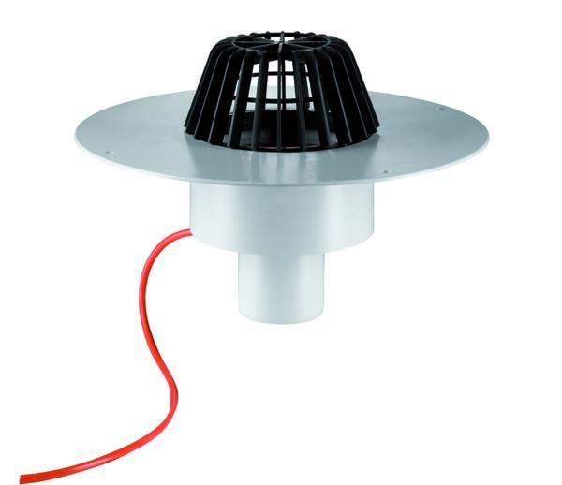

GTIN:

4001636623188

HAN:

623188

Beheizbarkeit Ablauf

Aufsatzring/Heizmanschette

Produkt

Ablauf mit Laub-/Kiesfang

Werkstoff

Kunststoff

Stutzen-Ausführung

senkrecht

Nennweite DN

125,00